2023-2024学年高一上学期
期末通关（人教版01）
试卷总分：100分 考试范围：人教（2019）必修第一册
一、单选题（共40题，每题1.5分，共60分）
2019年7月31日，美国国家航空航天局（NASA）在距离地球约31光年的地方，发现了一颗可能有生命存在的“超级地球”，科学家们把这颗“超级地球”命名为GJ357d。GJ357d的质量至少是地球的6.1倍，围绕一颗比太阳小得多的恒星运行，每55.7天运行一周。完成下面小题。
1．“超级地球”与地球都属于（ ）
A．地月系 B．银河系 C．太阳系 D．河外星系
2．与地球相比，GJ357d（ ）
①公转周期较长 ②引力较大 ③公转周期较短 ④引力较小
A．①② B．②③ C．③④ D．①④
3．若GJ357d有生命存在，至少还需要满足的条件有（ ）
A．与其主恒星距离与日地距离相近 B．有固体表面
C．大气中有丰富的氧气和二氧化碳 D．有较丰富水
〖答 案〗1．B 2．B 3．D
〖解 析〗1．根据教材知识可知距离太阳最近的恒星与太阳之间的距离约4.2光年，银河系的直径约10万光年，GJ357d距离地球的距离约31光年，可知其已不在地月系、太阳系，但仍然处于银河系之中，因此可知“超级地球”与地球都属于银河系，B正确，ACD错误，故选B。
2．由材料信息可知，与地球一年的公转周期相比，GJ357d的公转周期是55.7天，周期较短，①错误，③正确，排除AD；由材料信息可知，GJ357d的质量比地球大得多，其引力较大，②正确，④错误。综上所述，②③正确，B正确，ACD错误，故选B。
3．“围绕一颗比太阳小得多的恒星运行”，这颗恒星质量和体积小于太阳，其光热条件比太阳差，故GJ357d要想获得适宜的温度，应该与恒星距离比日地距离近，排除A；固体地表、二氧化碳不是生命存在的条件，排除BC；结合所学知识可知，水是生命存在的重要条件，若GJ357d有生命存在，至少还需要满足的条件是要有较为丰富的液态水，D符合题意。故选D。
天空中的行星围绕太阳沿相同的方向自西向东运动，天文学家称其为“顺行”。在特定时间段内，行星会开始“向后”移动，这种运动称为“逆行”。“逆行”是由行星的公转轨道和公转速度差异引起的视错觉，类似于“超车”现象。下图示意太阳系部分行星轨道。据此完成下面小题。
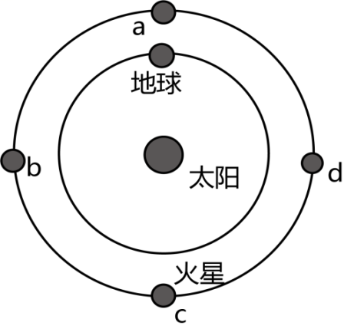
4．图示时间，地球上最易观察到火星出现“逆行”的位置是（ ）
A．a B．b C．c D．d
5．当金星出现“逆行”时，很难被观察到的原因是（ ）
A．金星公转方向与地球相反 B．金星为地内行星
C．金星公转速度太慢 D．金星体积小
6．下列关于“逆行”的说法，正确的是（ ）
A．火星“逆行”现象较明显
B．小行星不会出现“逆行”现象
C．土星是最适合观察“逆行”的行星
D．月球也会出现“逆行”现象
〖答 案〗4．A 5．B 6．A
〖解 析〗4．读图可知，四点中，火星位于a位置时，火星、地球和太阳几乎排列成一线，且地球位于太阳与火星之间，此时地球距离火星较近，且火星被太阳照亮的一面完全朝向地球，所以火星明亮而易于观察，而其他位置均不具备这一特点，因此地球上最易观察到火星出现“逆行”的位置是a，A正确，故选A。
5．金星公转方向与地球相同，A错误；金星为地内行星，当金星、地球、太阳处于同一条直线上时，有两种情况，一种情况是金星位于地球和太阳之间，这时候金星被太阳照亮的一面完全背向地球，很难被观察到。另一种情况是太阳位于地球和金星之间，此时金星距离地球过于遥远，且金星出现在地平线上时地球正处于白天，我们也很难观测。B正确；金星公转速度慢，地球更容易超越金星，从而使金星出现“逆行”现象，C错误；金星比火星体积
大，因此体积不是“逆行”时，很难被观察到的原因，D错误。故选B。
6．根据上题分析可知，地外行星的“逆行”现象更容易观测，火星是距离地球最近的一颗地外行星，因此火星“逆行”现象较明显，是最适合观察“逆行”的行星，A正确，C错误；行星围绕太阳沿相同的方向自西向东运动，但速度不同，只要公转速度比地球慢，都会出现“逆行”现象，因此小行星也会出现“逆行”现象，B错误；“逆行”现象是行星公转速度差异导致的，月球是地球的卫星，不会出现“逆行”现象，D错误。故选A。
山东诸城是中生代地层发育的小型盆地，被古生物专家誉为“世界恐龙化石宝库”。下图是诸城发掘出土的角龙科恐龙化石。据研究，该类恐龙体型较大，多以植物的嫩枝叶和多汁的根、茎为食。据此完成下面小题。
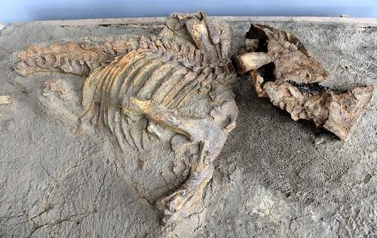
7．推测该角龙存在时期诸城的气候特征为（ ）
A．温暖湿润 B．炎热干燥 C．寒冷干燥 D．低温湿润
8．推测该角龙存在的地质时期（ ）
A．形成大量铁矿 B．重要的成煤期
C．现代海陆位置形成 D．海洋中三叶虫大量灭绝
9．恐龙繁盛的地质年代，兴盛的植物是（ ）
A．孢子植物 B．被子植物 C．裸子植物 D．藻类植物
〖答 案〗7．A 8．B 9．C
〖解 析〗7．根据材料，该角龙体型较大，多以植物的嫩枝叶和多汁的根、茎为食。故推测其存在时期地面应植被茂密，气候温暖湿润，A正确。炎热干燥、寒冷干燥以及低温的条件下均不利于植物的生长，BCD错误。故选A。
8．该角龙存在的地质时期为中生代，中生代是重要的成煤期，B正确；寒武纪以前形成了大量的铁矿，A错误；现代海陆位置形成于新生代，C错误；古生代末期，海洋无脊椎动物（如三叶虫等）灭绝，D错误。B正确，ACD错，故选B。

9．恐龙繁盛于中生代，在中生代兴盛的植物是裸子植物，C正确；被子植物兴盛于新生代，B错误；孢子植物、藻类植物都形成于更古老的地质时代，AD错误。故选C。
2010年3月以来，北大西洋极圈附近的冰岛发生大规模火山喷发，火山灰蔓延使欧洲航空业蒙受重大损失（图为火山喷发图片），完成下面小题。
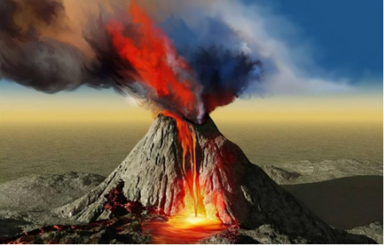
10．火山是地球内部炽热的融熔状态的岩浆等物冲出地表面所形成的山，这些岩浆主要分布在（ ）
A．地壳 B．上地幔 C．下地幔 D．地核
11．有关岩浆所在圈层与地壳间界面的说法，正确的是（ ）
A．该界面为古登堡界面 B．该界面处只有地震波的纵波能够穿过
C．该界面的地下深度在海洋上较大 D．地震波在该界面附近的传播速度自下而上明显减慢
12．这些蔓延的火山灰物质在地球圈层中迁移的顺序是（ ）
A．大气圈→水圈、生物圈→岩石圈 B．岩石圈→大气圈→水圈、生物圈
C．水圈、生物圈→大气圈→岩石圈 D．水圈、生物圈→岩石圈→大气圈
〖答 案〗10．B 11．D 12．A
〖解 析〗10．一般认为岩浆主要发源于上地幔的软流层，并非地壳、下地幔、地核，B正确，ACD错误。故选B。
11．岩浆所在圈层为地幔，与地壳间的界面为莫霍界面，A错误；该界面地震波横波与纵波都能穿过，B错误；莫霍面在大陆地区较厚，大洋地区较薄，C错误；地震波在该界面附近的传播速度自下而上明显减慢，D正确。故选D。
12．蔓延的火山灰物质在火山中喷出进入大气圈，而后落地进入水圈、生物圈，不断沉积形成沉积岩，进入岩石圈，故其在地球圈层中迁移的顺序是大气圈→水圈、生物圈→岩石圈，A正确，BCD错误。故选A。
农业生产中，常用塑料薄膜来减少自然灾害带来的危害。下图示意大气受热过程和某温室和地膜覆盖景观图。据此完成下面小题。
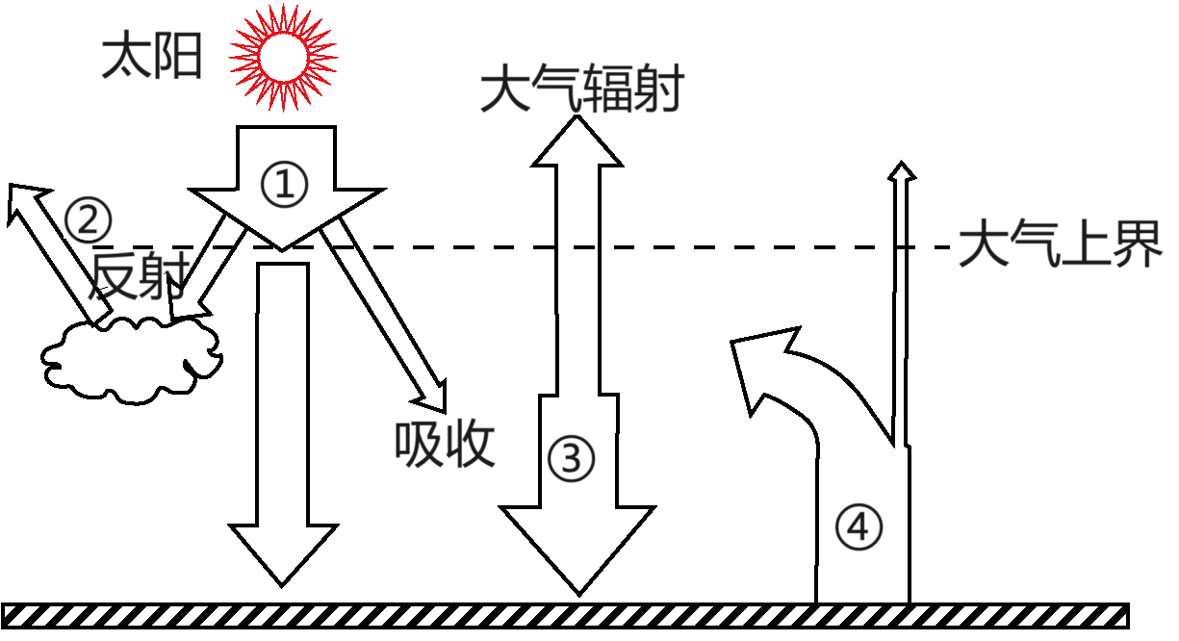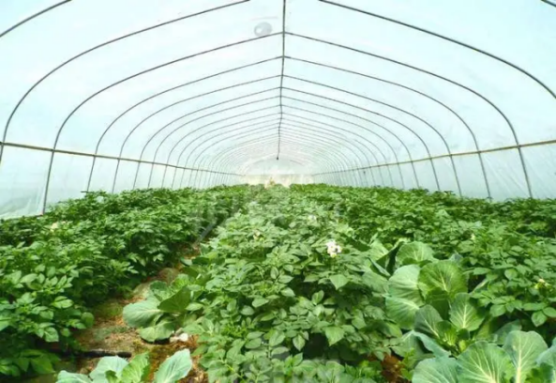
13．对流层大气最主要的直接热源是图中的（ ）
A．① B．② C．③ D．④
14．左图中与温室大棚增温原理最接近的箭头是（ ）
A．① B．② C．③ D．④
15．地膜覆盖农田可预防霜冻，主要是因为地膜能够（ ）
A．减少大气逆辐射 B．减少地面辐射的散失
C．增加太阳辐射的总量 D．增强对太阳辐射的吸收
〖答 案〗13．D 14．C 15．B
〖解 析〗13．根据图中信息，结合所学内容可以判断出图中①，②，③，④分别表示到达大气上界的太阳辐射，被云层反射的太阳辐射，大气逆辐射，地面辐射。近地面大气要吸收地面辐射而获得热量，因此图示箭头中，代表近地面大气主要直接热源的是④，D正确，ABC错误。故选D。
14．温室大棚增温原理是太阳辐射穿过玻璃温室，地面增温，大气吸收地面辐射增温，而大气辐射不能穿过温室，使得大气逆辐射③增强，起到了保温作用，C正确；到达大气上界的太阳辐射①、被云层反射的太阳辐射②、地面辐射④对温室的增温没有明显的影响，ABD错误。故选C。

15．地膜覆盖，太阳短波辐射可以穿越薄膜，使地面增温，而地面长波辐射的热量被保留在薄膜内，减少了地面辐射的散失，B正确；由于地膜直接覆盖在地表上，地面与地膜之间的空间很小，里面的空气不足以形成大气逆辐射，A错误；地膜表面会反射部分太阳辐射，应该是减少了太阳辐射，降低了地面对太阳辐射的吸收，CD错误。故选B。
读某区域两个时刻海平面等压线分布图。据此完成下面小题。
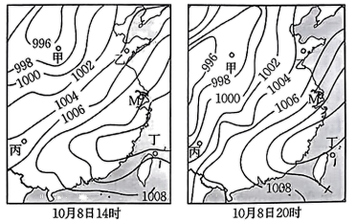
16．10月8日14时M地风向为（ ）
A．偏东风 B．偏西风 C．偏南风 D．偏北风
17．下列四地中，20时风力明显加大的是（ ）
A．甲 B．乙 C．丙 D．丁
18．与丙地相比，20时Ｍ地风力大小及主要原因是（ ）
A．大，M地地面摩擦力较小 B．大，M地水平气压梯度力较大
C．小，M地地面摩擦力较大 D．小，M地水平气压梯度力较小
〖答 案〗16．C 17．C 18．A
〖解 析〗16．由所学知识可知，结合10月8日14时图及所学知可知，先画出水平气压梯度力，由高压指向低压并垂直于等压线，然后根据北半球向右偏转30°～45°可知，14时M地的风向为偏南风，C正确；ABD错误。故选C。
17．比较两图可知，丙地等压线变得更为密集，故丙地风力明显加大，C正确。甲、乙、丁处等压线变得稀疏，所以风速减小，ABD错误。故选 C。
18．读图可知，20时，M地和丙地等压线疏密程度相同，说明水平气压梯度力接近，BD错误；M地地处沿海地区，地形以平原为主，地面摩擦力小，风力大；丙地地处内陆地区，地形以山地、高原为主，地面摩擦力大，风力小，A正确，C错误。故选A。
全球海洋中蕴藏的潮汐能约有27亿千瓦，可供开发的约占2％，即约5400万千瓦。在有条件利用潮汐能的沿海国家和地区，建设潮汐电站不失为缓解能源危机的一种方案。图为潮汐发电示意图。完成下面小题。
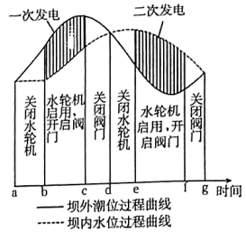
19．若按图示模式发电，一昼夜可完成发电（ ）
A．两次 B．三次 C．四次 D．六次
20．图中一次、二次发电方式分别为（ ）
A．排水发电、冲水发电 B．冲水发电、排水发电
C．均为排水发电 D．均为冲水发电
21．图中发电开始时间并不是a和d的原因是该时间（ ）
A．坝内、坝外水位差较小 B．潮位过高
C．潮位涨落较慢 D．潮位过低
〖答 案〗19．C 20．B 21．A
〖解 析〗19．按图示潮位变化可知一天之内有两次涨潮，又有两次落潮，涨潮和落潮都能发电，所以一天可以发电四次，C正确，ABD正确。故选C。
20．当潮水位高于坝内水位时说明是潮水冲向坝内，为冲水式发电，而当坝内水位高于外界潮水位时，坝内水体向外界海洋中排水，为排水式发电，据图示信息可知一次发电坝外潮位高于坝内水位，发电方式为冲水发电；二次发电相反，发电方式为排水发电。B正确，ACD错误。故选B。
21．潮汐发电的原理是利用坝内水位和外界潮水位之间的水位差发电，如图示在a和d时刻坝内、坝外水位差为零，发电量有限，所以不是在ad时刻开始发电。A正确，BCD错误。故选A。
新疆乌尔禾“魔鬼城”长、宽约在5千米以上，地面海拔350米左右，土丘呈西北—东南走向，下图为乌尔禾“魔鬼城”景观图。据此完成下面小题。
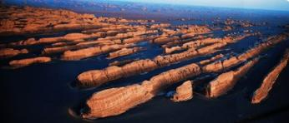
22．图示地貌景观的主要特点是（ ）
A．沟壑纵横 B．侧壁陡立 C．奇峰林立 D．地势平坦
23．形成图示地貌景观的主要外力作用是（ ）
A．冰川堆积 B．流水堆积 C．海浪侵蚀 D．风力侵蚀
24．常见雅丹地貌中不包括以下哪种地貌类型（ ）
A．风蚀柱 B．风蚀残丘 C．海蚀崖 D．风蚀沟槽
〖答 案〗22．B 23．D 24．C
〖解 析〗22．结合所学知识可知，新疆的鬼城是风力侵蚀地貌。由于气候干旱，风力大，风携带沙体磨蚀岩石而形成的。据图可知，岩石多陡崖，所以地貌特征是侧壁陡立，B正确；奇峰林立、沟壑纵横符合流水侵蚀形成的地貌特征，如喀斯特地貌和黄土高原等，AC错误；图片显示地势并不平坦，D错误。故选B。
23．新疆深居大陆内部，气候干旱，以风力作用为主，“魔鬼城”是风力侵蚀地貌，因此形成图示地貌景观的主要外力作用是风力侵蚀，D正确。冰川堆积地貌是冰川运动中或者消退后的冰碛物堆积形成的地貌；“地面海拔350米左右”结合当地的地理纬度可知，该地貌不属于冰川地貌，A错误；流水作用主要发生在湿润、半湿润地区，而该地属干旱地区，B错误；海浪侵蚀应发生在海边，而该地深居大陆内部，C错误。故选D。
24．常见雅丹地貌为风力侵蚀地貌，风蚀柱、风蚀残丘、风蚀沟槽在雅丹地貌中都较为多见，ABD不符题意；海蚀崖属于海浪侵蚀地貌，位于海岸地区，不是常见雅丹地貌中的地貌类型，C符合题意。故选C。
土壤种子库是指存在于土壤表层的凋落物和土壤中全部存活种子的总和，土壤种子库代表着草地的潜在恢复力。某高校研究团队对金沙江干热河谷天然草地土壤种子库的密度进行了研究。图示意该区域不同放牧强度下土壤种子库垂直分布状况。完成下面小题。
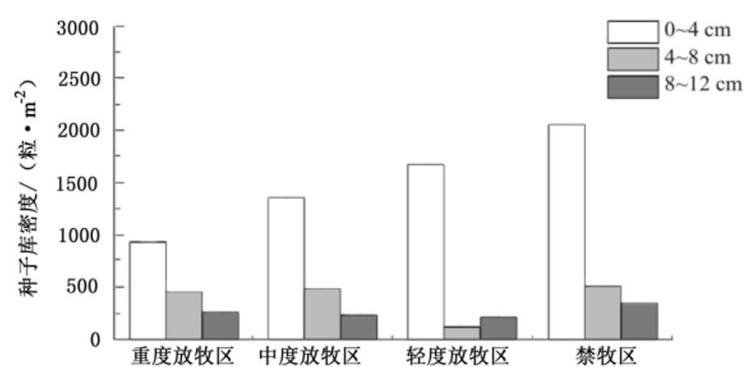
25．关于该区域不同放牧强度下种子库密度垂直分布状况说法正确的是（ ）
A．种子库密度随着土层深度的增加而减少
B．在重度放牧条件下，随着土层的加深，物种数量减少
C．在4～8cm土层中，种子库密度最高
D．随着放牧程度的减弱，种子库密度呈增加趋势
26．目前，该区域天然草坡退化严重，植被恢复压力大，主要原因有（ ）
①气候炎热干燥，水热矛盾突出 ②土壤疏松，生产力不高
③新生草本植物对环境的适应力差 ④载畜量大量增加
A．①②③ B．①②④ C．①③④ D．②③④
27．为加快干热河谷天然草原的合理利用，特别是为退化生态系统的恢复与重建提供理论依据，该团队还需优先获取哪些数据（ ）
①物种相似度 ②物种优势度 ③物种丰富度 ④物种均匀度
A．①② B．②③ C．③④ D．①④
〖答 案〗25．D 26．C 27．B
〖祥 解〗25．依据材料和图示，种子库密度在土壤表层最多，在轻度放牧区8-12厘米深度的种子库密度大于4-8厘米，排除A；依据材料“土壤种子库是指存在于土壤表层的凋落物和土壤中全部存活种子的总和”，不是物种数量，排除B；依据图示，0-4厘米的土壤中，种子库密度最高，排除C；在图中可以看出，在筋膜去种子库数量总和最大，D正确。排除ABC,故选D。
26．依据材料和图示，该区域天然草坡退化严重的原因是过度放牧导致的草原退化，植被恢复压力大是因为该地区为干热河谷，降水较少，蒸发旺盛，生态环境较为脆弱，自然植被一旦被破坏很难得到治理和恢复，人工植被不能适应当地的自然环境。综上所述，①③④正确；排除ABD，故选C。
27．依据材料和图示，为加快干热河谷天然草原的合理利用，特别是为退化生态系统的恢复与重建，该团队还需获得当地植被的各自优势；对当地植被的丰富度进行调查，②③正确。物种相似度是指群落间或取样间植物种类组成的相似程度或相异程度。在该地区不能生存的植物及其相似种类也不能生存，对于当地植被的治理和恢复帮助不大，排除①；在干旱环境下，植被不可能出现分布均匀的情况，排除④。综上所述，排除ACD，故选B.
2018年9月16日至17日强台风“山竹”于正面袭击珠江三角洲沿海地区，对相关地区居民生产、生活带来严重影响。完成下面小题。
28．“山竹”造成巨大危害，成灾的主要自然原因是（ ）
A．正值高温多雨期 B．带来狂风、暴雨
C．受灾区人口稠密 D．受灾区经济发达
29．下列关于“山竹”的描述，正确的是（ ）
①形成于热带、副热带海区 ②为减少“山竹”的灾害可借助遥感技术
③在山区可能引发泥石流 ④“山竹”可带来益处
⑤可借助全球卫星导航系统监测“山竹”的登陆地点
A．①② B．①②③ C．①②③④ D．①②③④⑤
30．当遭遇“山竹”时，下列做法正确的是（ ）
A．如果在房屋里，小心关好窗户，将零散的东西在墙上挂好
B．如果是开车，立即将车停住，锁好车门，原地不动
C．如果在街上，找临时建筑物、广告牌、大树等避风避雨
D．如果住在低洼地区，要及时转移到高处或安全住所
〖答 案〗28．B 29．C 30．D
〖解 析〗28．台风带来的灾害，主要是由狂风、暴雨和风暴潮引起的。A错误，B正确；受灾区人口稠密、受灾区经济发达属于社会经济原因，不是成灾的主要自然原因，CD错误，故选B。
29．台风“山竹”形成于太平洋的热带、副热带海区，①正确；为减少“山竹”带来的灾害可借助遥感技术进行监测，但不能利用全球导航卫星系统，②正确，⑤错误；“山竹”带来大量的降水在山区可能引发泥石流，③正确；“山竹”带来丰沛的降水有助于缓解旱情，④正确，C正确，ABD 错误，故选C。

30．挂在墙上的物品在窗户遭到破坏后会成为潜在危险，A错误；台风带来的大风可能会刮跑车辆，容易使车内人员受伤，B错误；大风会导致树木折断、广告牌等设施刮倒，会使躲避在临时建筑物、广告牌、大树下的人受到伤害，C错误；台风带来强降雨，低洼地区容易积水，要及时转移到高处或安全住所，D正确。故选D。
城市热岛强度是指城市中心区温度减去郊区温度所得数值。下图为“北京市热岛强度的季节和日变化示意图”。完成下面小题。
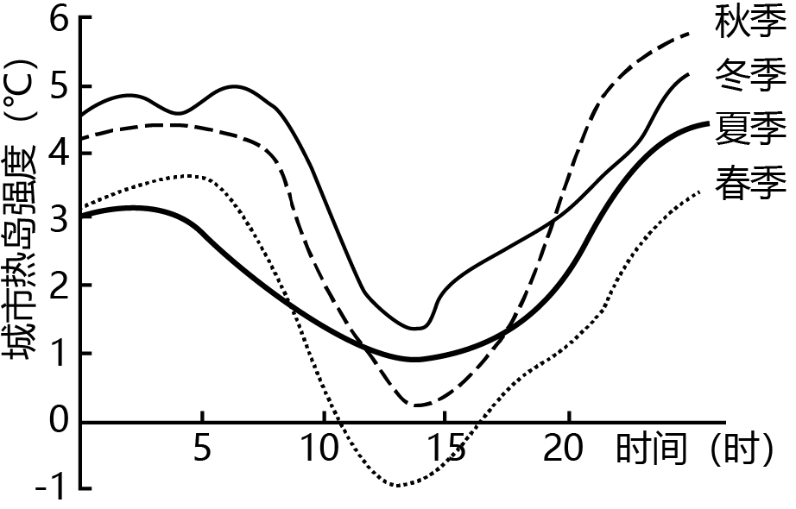
31．一年中，北京热岛强度（ ）
A．夏季白天最强 B．冬季下午最强 C．秋季强于春季 D．春季日变化最小
32．下列做法会使热岛效应增强的是（ ）
A．扩大城市水面面积 B．屋顶绿化和墙壁垂直绿化
C．大量建设城市道路 D．营造绿色通风系统
〖答 案〗31．C 32．C
〖解 析〗31．据材料可知，纵坐标热岛强度为中心城区与市城市郊区温度差值，若差值越大，则热岛效应强度越强。由此可见，冬季白天最强，A错误；图中显示冬季上午最强，B错误；图中显示秋季城市热岛强度大于春季，C正确；冬季日变化最小，D错误。故选C项。
32．扩大城市水面面积会利用水体比热容减慢城市气温上升幅度，A错误；屋顶绿化和城市垂直绿化可增加绿地，缓解热岛效应，B错误；城市道路比热容小，大量建设城市道路将进一步的加剧城市热岛效应，C正确；营造绿色通风系统会缓解城市热岛效应，D错误。故选C项。
绿潮是世界许多沿海国家近海发生的一种海洋生态灾害。自2007年至2018年，浒苔爆发形成的绿潮在黄海连年暴发。研究发现，浒苔生长最适宜的温度为15～25°C，其生长消亡与盐度、营养盐、水温等因素有关。下图示意2009年5～8月南部海域表层海水盐度与营养盐变化。据此完成下面小题。
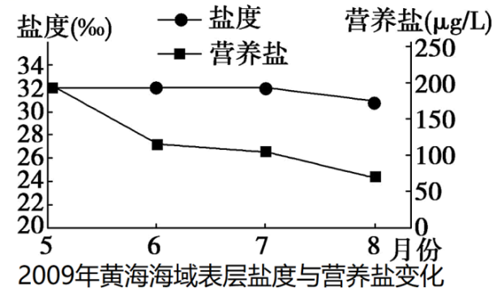
33．该年度5月出现大量浒苔，7月最多，8月大量减少。据此推测，导致该现象产生的主要因素是海水的（ ）
A．盐度 B．密度 C．温度 D．营养盐
34．该海域海水5-6月营养盐含量明显下降的原因最可能是（ ）
A．浒苔大量消耗 B．光照强分解快 C．沿岸海水下沉 D．海水盐度变低
35．7月之前浒苔的数量（ ）
A．与温度正相关、与营养盐负相关 B．与温度正相关、与营养盐正相关
C．与温度负相关、与营养盐负相关 D．与温度负相关、与营养盐正相关
〖答 案〗33．C 34．A 35．A
〖解 析〗33．由材料可知，浒苔生长最适宜的温度为15～25°C，最可能原因是5月水温较低，随着温度升高，浒苔数量增加，7月水温最适宜浒苔生长，数量最多，而8月水温过高导致浒苔数量大量减少，故C正确；由图可知，5～8月黄海海域盐度变化很小，不会导致浒苔数量大规模变化，A错误；根据所学知识，7-8月份黄海海域表层海水密度差异并不大，不会导致浒苔数量7月大幅度增加而8月大幅度减少，B错误；由图可知，营养盐含量越来越少，但此阶段浒苔数量先增多后减少，故海水的营养盐不是主要因素，D错误。故选C。
34．根据材料，该海域海水5-6月海水温度适宜浒苔生长，大量繁殖，消耗了海水中大量的营养盐，导致海水中营养盐含量明显下降，A正确；光照强不会导致海水中营养盐分解变快，B错误；沿岸海水下沉、海水盐度变低等对海水中营养盐含量的影响较小，CD错误。故选A。
35．海水水温高，有利于海域表层浒苔生长，海水温度升高，海域表层浒苔数量越多（7月前水温不会超过适宜温度），因此表层海水中浒苔数量与温度呈正相关，CD错误；浒苔的生长会消耗海水中的营养盐，海域表层浒苔数量越多，海水中的营养盐消耗越多，数量越少，因此表层海水中浒苔的数量与营养盐呈负相关，A正确，B错误。故选A。

秸秆还田在农业生产中具有重要的作用。为了研究不同方式的秸秆还田对农业生产的影响，某研究小组在我国东北地区进行了未施用秸秆与三种不同秸秆还田方式（秸秆覆盖还田、秸秆翻压还田、秸秆均匀还田）的对比实验。下图为实验数据统计图。据此完成下面小题。
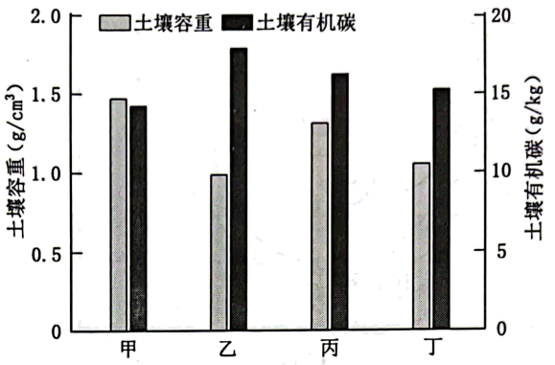
36．影响东北地区秸秆还田效果的主要因素是（ ）
A．土质 B．风蚀 C．降水 D．热量
37．属于秸秆覆盖还田的是（ ）
A．甲 B．乙 C．丙 D．丁
38．与其它两种还田方式相比，秸秆均匀还田可以（ ）
A．增加土壤容重 B．改善土壤结构 C．延缓秸秆腐解 D．减少土壤侵蚀
〖答 案〗36．D 37．C 38．B
〖解 析〗36．秸秆还田效果主要受秸秆腐解速度影响，东北地区冬季气温低，微生物的活性低，秸秆腐解速度慢，影响还田的效果，D正确；土质、风蚀、降水对秸秆还田的效果影响较小，ABC错误，故选D。
37．土壤有机质含量越高，土壤的容重越小，三种还田方式，均匀还田效果最好，有机质含量最高，覆盖还田秸秆转化没有翻压还田高，因此，土壤容重高于翻压还田，但由于覆盖还田可以减少土壤侵蚀，使土壤有机碳含量高于翻压还田，由图可知，甲土壤的容重和有机碳含量差不多，应是未施用秸秆，A错误；乙有机碳含量最高，容重最小，应为均匀还田，B错误；丙有机碳含量介于乙和丁之间，为覆盖还田，C正确；丁为秸秆翻压还田，D错误，故选C。
38．秸秆均匀使土壤和秸秆接触，加快秸秆的腐解，增加土壤的有机质，改变土壤的疏松度，增大土壤的孔隙，改善土壤的结构，减少土壤的容重，但地表缺少覆盖物，会增加土壤的侵蚀，B正确，ACD错误，故选B。

截至2016年年底，我国已建18个中央救灾物资储备库，其中成都储备库是我国库容最大、自动化程度最高、应急能力最强、管理最现代化的中央救灾物资储备库。下图是我国中央救灾物资储备库分布图和成都物资储备库的位置示意图。据此完成下面小题。
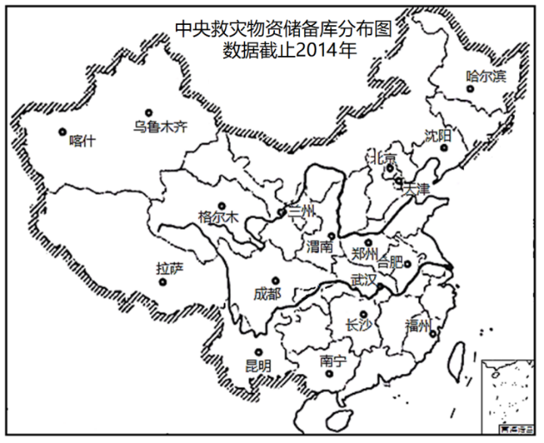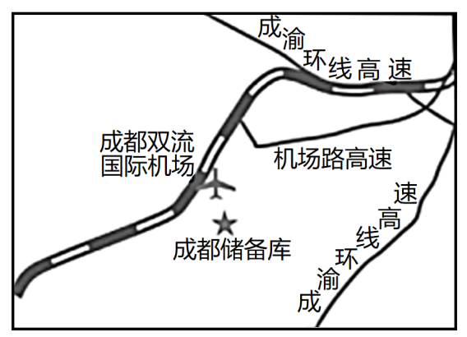
39．对比全国，新疆是唯一有两个救灾物资储备库的省区，主要原因是（ ）
①地理位置重要②区域面积广大③经济条件落后④交通运输不便
A．①② B．①③ C．②④ D．②③
40．最大救灾物资储备库建在成都及具体选址的原因，不包括（ ）
A．靠近高速公路和机场 B．技术及管理能力强
C．西南地区自然灾害多发 D．是四川及西南的中心城市
〖答 案〗39．C 40．B
〖解 析〗39．新疆位于我国西北地区，就救灾的全国位置而言，地位相对较弱，①错误；新疆是我国最大的省级行政区，区域面积大，如果只有一个救灾物资贮备库，可能造成救援滞后，②正确；经济条件落后会造成救灾物资生产供应能力差，不利于建设多个贮备库，③错误；由于面积广大及地形复杂造成新疆交通运输不便，救灾物资送达难度大，因此需增加救灾物资储备库，④正确。故②④，故选C。
40．成都作为四川的省级行政中心，交通便捷，救灾的辐射范围广，且经济发达，救灾物资的生产供应能力强，AD不符合题意；西南地区地质灾害多发、频发，其它自然灾害也多有发生，救灾需求大，C不符合题意；东部沿海很多发达城市技术及管理能力也很强，B符合题意。故选B。
二、综合题
41．根据下图，回答下列各题。
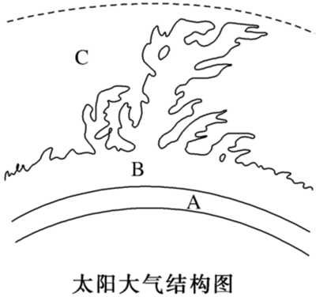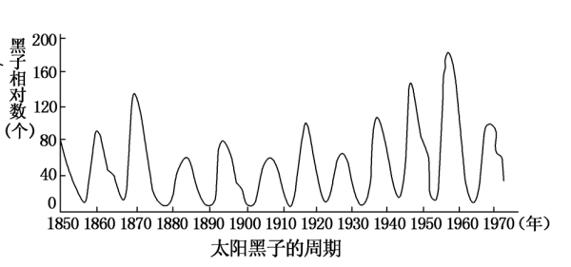
（1）填注太阳大气层名称：A ，B ，C 。
（2）规模最大、程度最为剧烈的太阳活动现象是 ，它出现在太阳大气的 层。太阳活动强弱的标志是 。
（3）从图中可知太阳活动的周期大约是 ，当太阳活动增强时，太阳风会扰动地球的磁场和大气层，产生 和 等现象。当这种扰动足够强烈时，还会对 、 、电网、航空航天产生影响。
〖答 案〗
（1）光球层 色球层 日冕层
（2）日冕物质抛射 日冕层 太阳黑子的多少和大小
（3）11年 磁暴 极光 卫星导航 空间通信
【详 析】（1）由图可知，A为光球层，B为色球层，C为日冕层。
（2）规模最大、程度最为剧烈的太阳活动现象是日冕物质抛射，它出现在太阳大气的日冕层。太阳活动强弱的标志是太阳黑子的多少和大小。 。
（3）由图可知，太阳活动的周期大约是11周年，当太阳活动增强时，太阳风会扰动地球的磁场和大气层，产生磁暴和极光等现象。当这种扰动足够强烈时，还会对卫星导航、空间通信、电网、航空航天产生影响。
42．读图，完成下列要求。
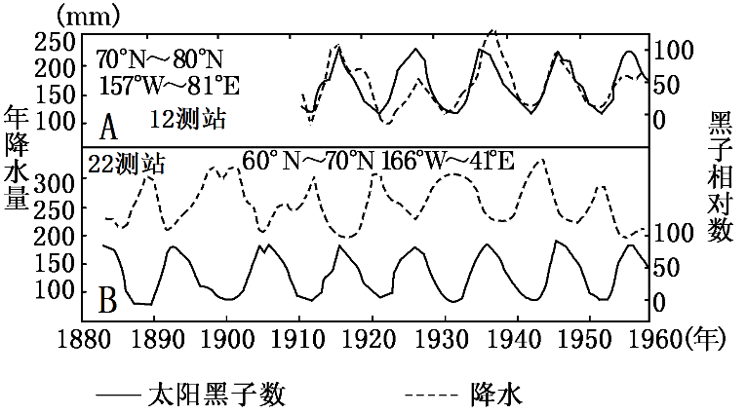
（1）黑子发生在太阳大气的 层，它“黑”的原因是 。
（2）图中60°N～70°N区域内降水量和黑子相对数之间的相关性是 ，而70°N～80°N区域的相关性是 。
（3）此图表明了太阳活动对地球 有影响。除此之外，太阳活动对地球的影响还主要表现在 等方面。
（4）根据所学知识，你认为应加强对太阳活动的研究和预报的部门是______（多选）
A．通信部门 B．航天部门 C．冶金工业部门 D．气候研究部门
〖答 案〗（1）光球层 温度比较低
（2）负相关 正相关
（3）气候（大气）磁场等
（4）ABD
【详 析】（1）太阳黑子发生太阳外部圈层的光球层，太阳黑子的“黑”是由于光球层的局部区域温度较周围地区低而显得较暗。
（2）据图可知：在60°N～70°N的纬度范围，黑子相对数越多，降水越少，呈负相关；在70°N～80°N的纬度范围，黑子相对数越少，降水越少，呈正相关。
（3）从图中可以看到，60°N～70°N区域其降水变化与太阳黑子数变化几乎相反，呈现负相关的关系。70°N～80°N区域太阳黑子数与降水曲线几乎重合，呈现正相关的关系；降水属于气候的表现要素，该图表明太阳活动对地球气候有一定的影响，太阳活动通过影响气候，从而影响地球上的农业生产活动。除此之外，还表现在太阳活动产生的辐射能到达地球，引起大气电离层强烈的电磁扰动，产生“磁暴”，使地面的无线电短波通讯受到影响，干扰电子设备，甚至威胁运行在太空中的宇航器的安全。
（4）太阳活动的耀斑会干扰无线电短波通讯，故通信部门和航天部门要加强对太阳活动的研究与预报，AB正确；太阳活动会影响气候，故气象部门也应该加强对太阳活动的研究与预报，D正确。太阳活动对冶金工业部门影响很小，C错误。故选ABD。
43．下图为某同学绘制的地球所处的宇宙环境图。读图，完成下列问题。
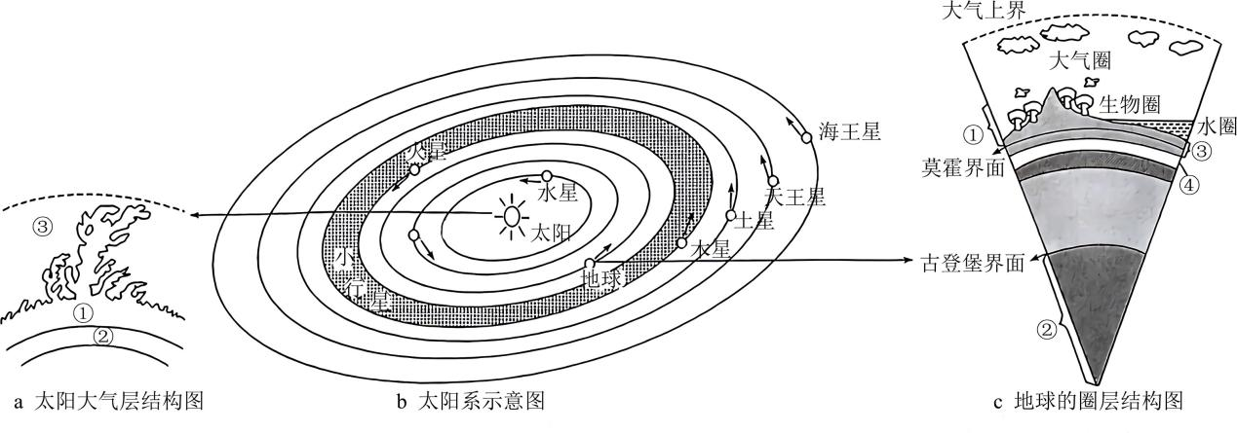

太阳耀斑级别由低到高分别为A、B、C、M、X。2023年以来，太阳爆发X级别耀斑非常多。
（1）耀斑出现在图a中 层（填序号），该现象对地球产生的影响是 （选择填空）。
①为地球提供光热资源②长春地区产生极光③指南针不能正确指向④扰乱卫星导航信号
A．①② B．①④ C．②③ D．③④
（2）据图b，说明地球上存在高级智慧生命的主要原因。
当地时间2023年4月11日凌晨，俄罗斯堪察加半岛希韦卢奇火山喷发，火山灰柱达到2万米，周边遭火山灰覆盖（如下图）。
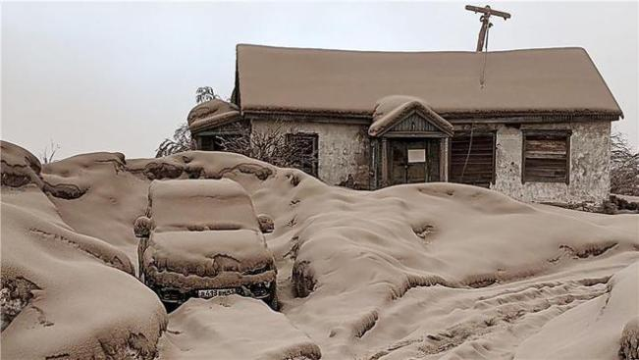
（3）希韦卢奇火山喷发物质来自于图c中 （填序号）。
〖答 案〗
（1）① D
（2）太阳系中大小行星各行其道、互不干扰，为地球提供安全的宇宙环境；日地距离适中，形成适宜的温度。
（3）④
【详 析】
（1）太阳的大气结构由内而外分别为光球层、色球层、日冕层。耀斑出现在色球层，就是图a中的①层。太阳辐射为地球提供光热资源，①错误。极光主要出现在高纬度地区，长春位于中纬度地区，②错误。耀斑和日冕物质抛射爆发释放出的高能带电粒子流会扰乱地球磁场，影响指南针的工作，扰乱地球大气中的电离层，影响无线电短波通信，③④正确。综上分析，故选D。
（2）由图b可知，八大行星各行其道、互不干扰，为地球提供了安全的宇宙环境；地球距离太阳的远近位于八大行星中的第三位，日地距离适中，形成适宜的温度。
（3）莫霍界面为地壳和地幔的分界线，古登堡界面为地幔和地核的分界线，所以①为地壳，④为上地幔上部，②为地核。火山喷发物质来自软流层，软流层位于上地幔的上部，即④。
44．读图，完成下列问题。
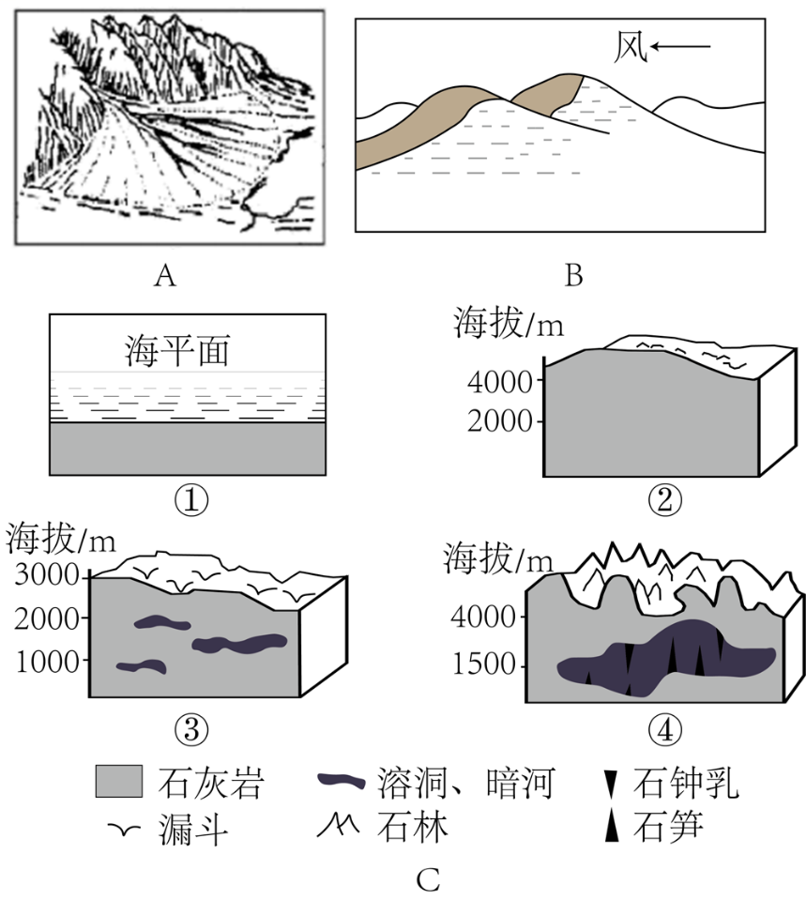
（1）A图表示的地貌是在 作用下形成的 。
（2）B图是 地貌（地貌名称），往往形成于我国 地区。
（3）C图所示①②③④是 地貌（地貌名称）演化过程。
（4）简要分析说明C图所示地貌对当地社会经济活动的影响。
〖答 案〗（1）流水堆积 冲积扇
（2）风成/风积 西北内陆
（3）喀斯特
（4）不利影响:土层薄，肥力低，不宜农耕;地下多溶洞，不宜建设大型基础设施;地形崎岖，不宜铺设交通网络。有利影响:适宜发展旅游业。
【详 析】
（1）A图表示的是河流在出山口口，因地势变得平坦开阔，水流流速缓慢，泥沙不断堆积形成的冲积扇。
（2）B图是风力堆积形成的沙丘，往往形成于降水少、风力作用强的干旱地区，如我国西北内陆地区。
（3）C图表示的是石灰岩在流水作用下形成喀斯特地貌的过程。图中钟乳石是地下水溶解的钙质在溶洞内沉积而成。石林是流水溶蚀切割石灰岩的形成的。
以上内容仅为本文档的试下载部分，为可阅读页数的一半内容。如要下载或阅读全文，请访问：https://d.book118.com/347055045130006046

